Расчётно-графическая работа
Расчёт узла металлоконструкции
Соединение стержня с косынкой

Вариант 02

Выполнил:

Исходные данные для всех расчётов:

Форма поперечного сечения стержня – прямоугольник из листа
Сила $F=15000$ Н
Материал Ст3 ГОСТ 380-94
1. Сварное соединение
1.1 Определим допускаемое напряжение растяжения для материала стержня
$${\left[σ\right]}_{р}=\frac{σ_{Т}}{n}=\frac{220}{1,42}=155 МПа,$$
где $σ_{Т}=220$ МПа – предел текучести для стали Ст3;
$n=1,42$ – коэффициент запаса.
1.2 Требуемая площадь поперечного сечения стержня
$$S_{св}=\frac{F}{{\left[σ\right]}_{р}}=\frac{15000}{155}=97 {мм}^{2}.$$
1.3 Определение размеров сечения стержня
$$δ=\sqrt{\frac{S_{св}}{\left(8…12\right)}}=\sqrt{\frac{97}{10}}=3,1 мм –толщина профиля стержня.$$
Принимаем $δ=3,5$ мм.
$$b=\frac{S}{δ}=\frac{97}{3,5}=27,7 мм –ширина профиля стержня.$$
Принимаем $b=28$ мм.
1.4 Определим требуемую длину шва
$$L_{ш}=\frac{F}{0,7k{\left[σ\right]}_{сш}}=\frac{15000}{0,7∙3,5∙93}=65,8 мм,$$
где $k=3,5$ мм – катет сварного шва;
${\left[σ\right]}_{сш}=0,6…0,65{\left[σ\right]}_{р}=0,6∙155=93 МПа$ – допускаемое напряжение на срез для сварного шва.
Принимаем $L_{ш}=66$ мм.
1.5 Определим длины сварного шва на участках
Стержень приваривается к косынке на трёх участках – двумя фланговыми сварными швами и одним лобовым сварным швом.
$L_{шл}=28$ мм – длина лобового сварного шва.
Длина одного флангового сварного шва
$$L_{шф}=\frac{L_{ш}-L_{шл}}{2}=\frac{66-28}{2}=19 мм.$$
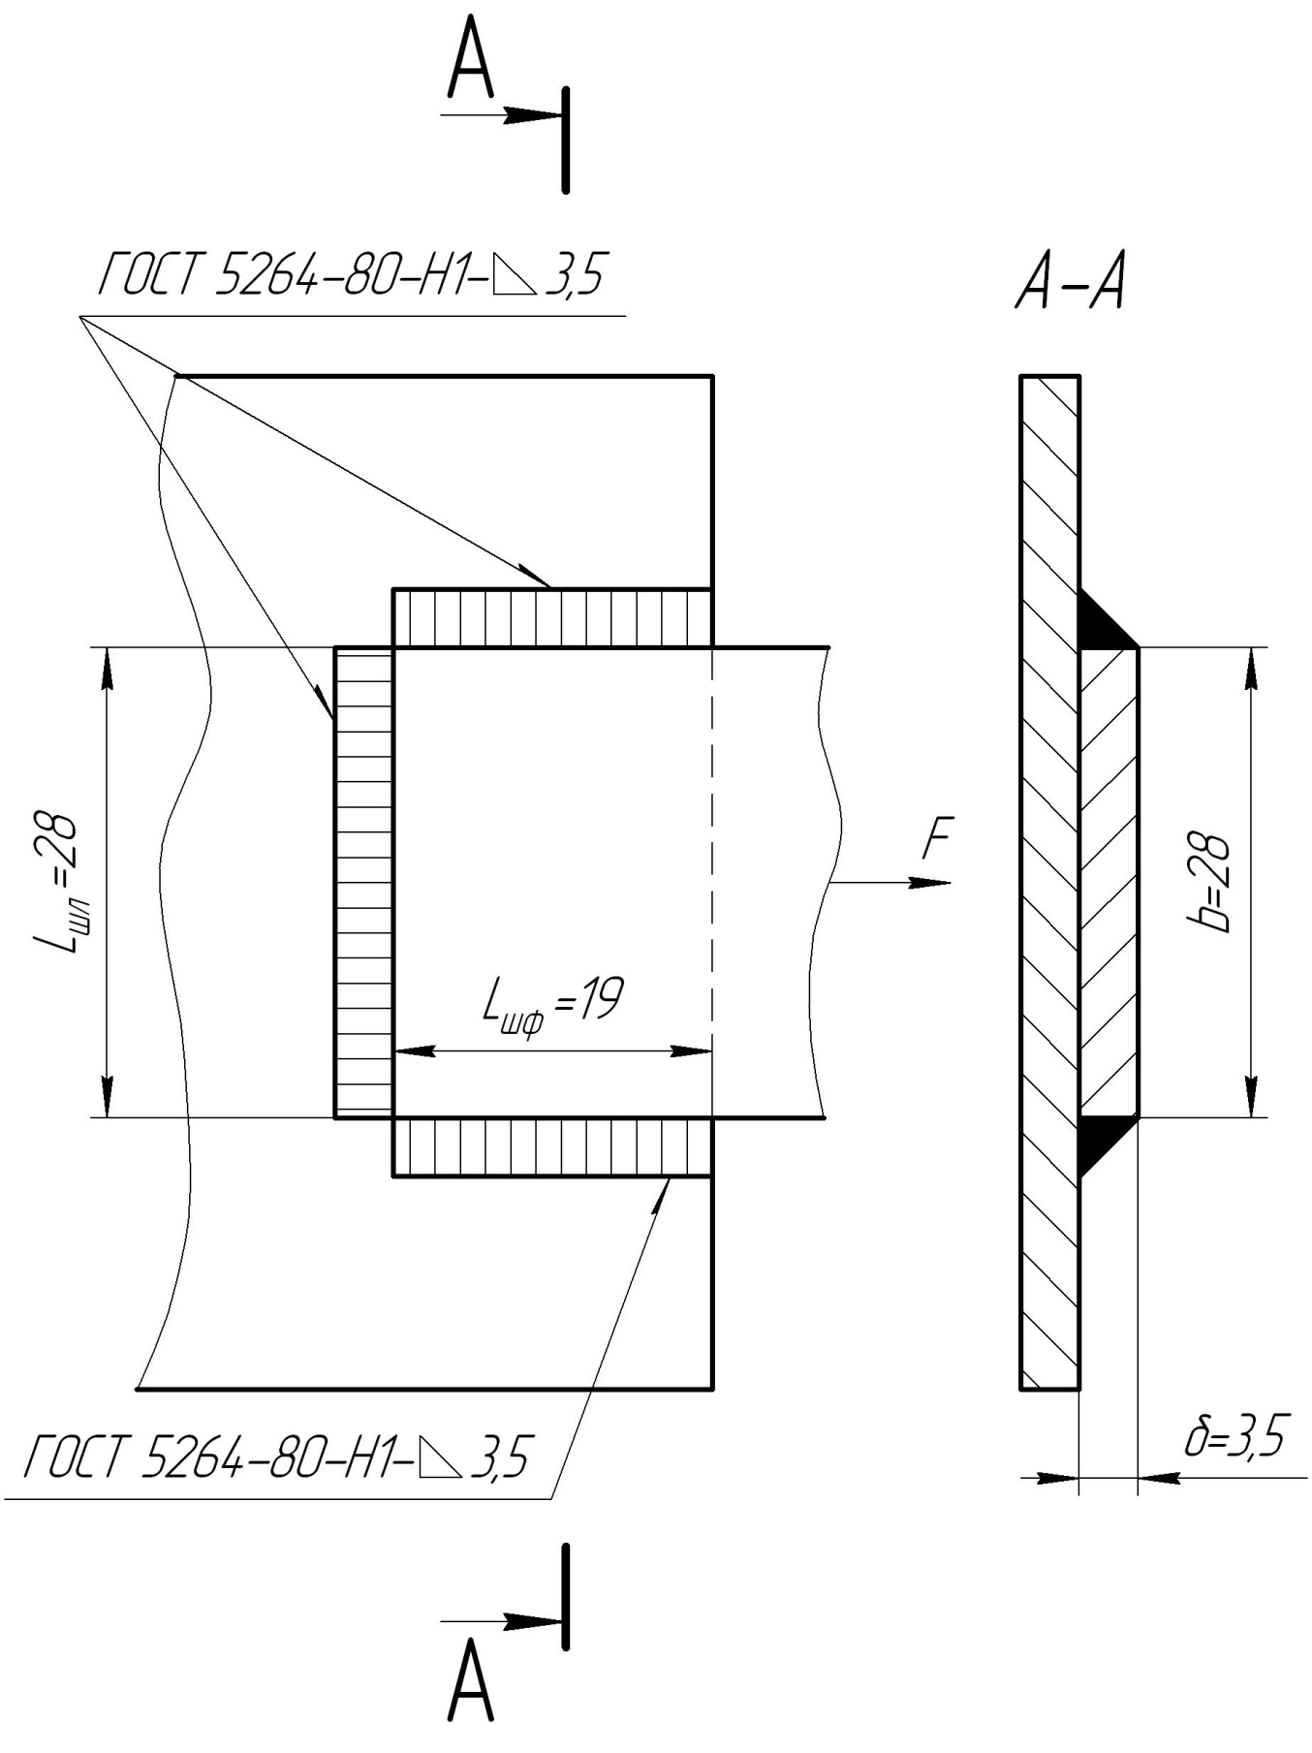
Рис. 1 Сварное соединение внахлёстку стержня с косынкой

2. Заклёпочное соединение
2.1 Принимаем способ изготовления отверстия под заклёпку – продавливание.
2.2 Принимаем допускаемые напряжения:
– на срез для стержня и заклёпки ${\left[τ\right]}_{ср}=100$ МПа;
– на смятие для стержня и заклёпки ${\left[σ\right]}_{см}=280$ МПа.
2.3 Определим диаметр заклёпки
$$d_{з}=3δ=3∙3,5=10,5 мм.$$
По ГОСТ 10299-80 принимаем диаметр заклёпки $d_{3}=12$ мм.
2.4 Определим требуемое число заклёпок
$$Z=\frac{4F}{π∙d_{з}^{2}∙{\left[τ\right]}_{ср}}=\frac{4∙15000}{3,14∙{12}^{2}∙100}=1,3.$$
Принимаем $Z=2$.
2.5 Расстояние от центра заклёпки до края листа
$$t=2d_{з}=2∙12=24 мм.$$
2.6 Принимаем шаг расположения заклёпок вдоль действия силы
$$P=3d_{з}=3∙12=36 мм.$$
2.7 Число заклёпок в одном ряду, перпендикулярном действию силы
$$Z_{п}=1.$$
2.8 Число заклёпок вдоль действия силы
$$Z^{'}=\frac{Z}{Z_{п}}=\frac{2}{1}=2.$$
2.9 Требуемая площадь поперечного сечения
$$S_{з}=S_{св}+Z_{п}∙d_{з}∙δ=97+1∙12∙3,5=139 {мм}^{2}.$$
2.10 Коэффициент использования материала
$$K_{и}=\frac{S_{св}}{S_{з}}=\frac{97}{139}=0,698.$$
2.11 Требуемая ширина профиля стержня
$$b_{з}=\frac{S_{з}}{δ}=\frac{139}{3,5}=39,7 мм.$$
Принимаем $b_{з}=40$ мм.
2.12 Проверка прочности заклёпок на срез
$$τ_{ср}=\frac{4F}{π∙d_{3}^{2}∙Z}=\frac{4∙15000}{3,14∙{12}^{2}∙2}=66,3 МПа≤{\left[τ\right]}_{ср}=100 МПа.$$
Полученное напряжение среза в заклёпках меньше допустимого напряжения.
2.13 Проверка прочности на смятие
$$σ_{см}=\frac{F}{Z∙d_{з}∙δ}=\frac{15000}{2∙12∙3,5}=178,6 МПа≤{\left[σ\right]}_{см}=280 МПа.$$
Полученное напряжение смятия меньше допустимого напряжения.
2.14 Проверка прочности стержня на растяжение по опасному сечению А-А (см. рис. 2).
$$σ_{р}=\frac{F}{δ∙\left(b_{з}-d_{з}\right)}=\frac{15000}{3,5∙\left(40-12\right)}=153 МПа≤{\left[σ\right]}_{р}=155 МПа.$$
Полученное напряжение растяжения меньше допустимого напряжения.
2.15 Проверка прочности стержня на вырывание (на срез от края)
$$τ_{с}^{'}=\frac{F}{2∙Z∙δ∙\left(t-\frac{d_{з}}{2}\right)}=\frac{15000}{2∙2∙3,5∙\left(24-\frac{12}{2}\right)}=$$
$$=59,5 МПа≤{\left[τ\right]}_{ср}=100 МПа.$$
Полученное напряжение меньше допустимого напряжения.
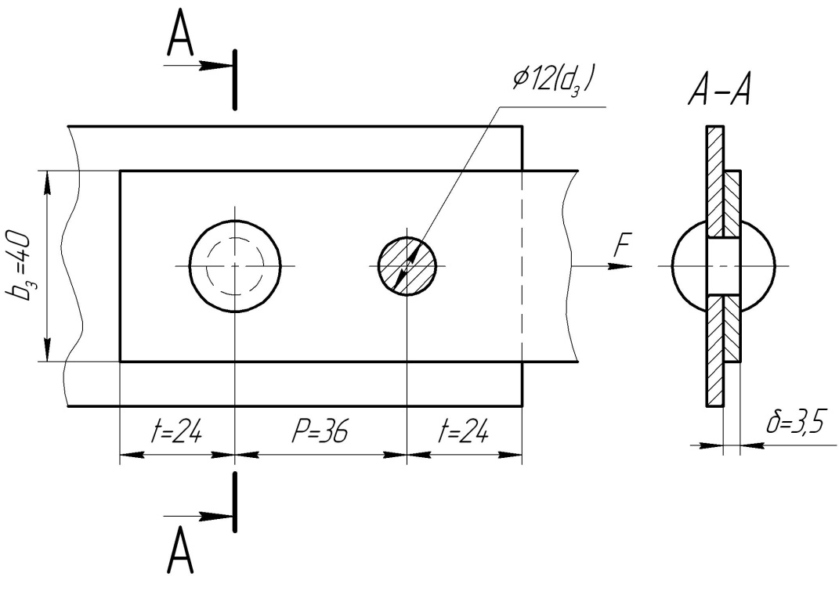
Рис. 2 Заклёпочное соединение стержня с косынкой
3. Болтовое соединение
3.1 Необходимое усилие затяжки болта
$$F_{з}=\frac{k∙F}{f∙Z_{б}}=\frac{1,4∙15000}{0,15∙4}=35000 Н,$$
где $f=0,15$ – коэффициент трения;
$Z_{б}=4$ – число болтов;
$k=1,4$ – коэффициент запаса.
3.2 Определим внутренний диаметр болта
$$d_{1}=\sqrt{\frac{4F_{з}}{π∙σ_{Т}}}=\sqrt{\frac{4∙35000}{3,14∙220}}=14,2 мм.$$
По ГОСТ 7798-70 принимаем болт М16 с крупным шагом резьбы.
По ГОСТ 24705-2004 для резьбы М16×2 имеем:
$d_{p}=16 мм$ – наружный диаметр резьбы болта
$p=2 мм$ – шаг резьбы
$d_{1}=13,835 мм$ – внутренний диаметр резьбы
$d_{2}=14,701 мм$ – средний диаметр резьбы
3.3 Диаметр отверстия под болт
$$d_{о}=d_{p}+0,5=16+0,5=16,5 мм.$$
3.4 Площадь поперечного сечения профиля
$$S_{б}=S_{св}+d_{о}δ=97+16,5∙3,5=155 мм.$$
3.5 Коэффициент использования металла
$$K_{и}=\frac{S_{св}}{S_{б}}=\frac{97}{155}=0,626.$$
3.6 Требуемая ширина профиля стержня
$$b_{б}=\frac{S_{б}}{δ}=\frac{155}{3,5}=44,3 мм.$$
Принимаем $b_{б}=45$ мм.
3.7 Момент завинчивания
$$T_{з}=0,5F_{з}d_{2}∙\left[\left(\frac{D_{1}+d_{о}}{2d_{2}}\right)∙f+\operatorname{tg}\left(ψ+φ\right)\right]=0,5∙35000∙14,701×$$
$$×\left[\left(\frac{22+16,5}{2∙14,701}\right)∙0,15+\operatorname{tg}\left(2,48°+9,83°\right)\right]=106672 Н∙мм.$$
где $D_{1}=22$ мм – наружный диаметр опорного торца гайки М16;
$$ψ=arctg\left(\frac{p}{π∙d_{2}}\right)=arctg\left(\frac{2}{3,14∙14,701}\right)=2,48°-угол подъема резьбы;$$
$$φ=arctg\left(\frac{f}{\cos{30°}}\right)=arctg\left(\frac{0,15}{0,866}\right)=9,83°-угол трения.$$
3.8 Сила на ключе, при условии, что длина рукоятки ключа равна $15d$
$$F_{кл}=\frac{T_{з}}{15∙d_{p}}=\frac{106672}{15∙16}=444,5 Н.$$
Полученное значение силы превышает допустимое значение, которое в соответствии со стандартом равно $F_{кл}=400$ Н.
3.9 Определим требуемую длину ключа
$$L_{кл}=\frac{T_{з}}{F_{кл}}=\frac{106672}{400}=267 мм \left(≈17d\right).$$
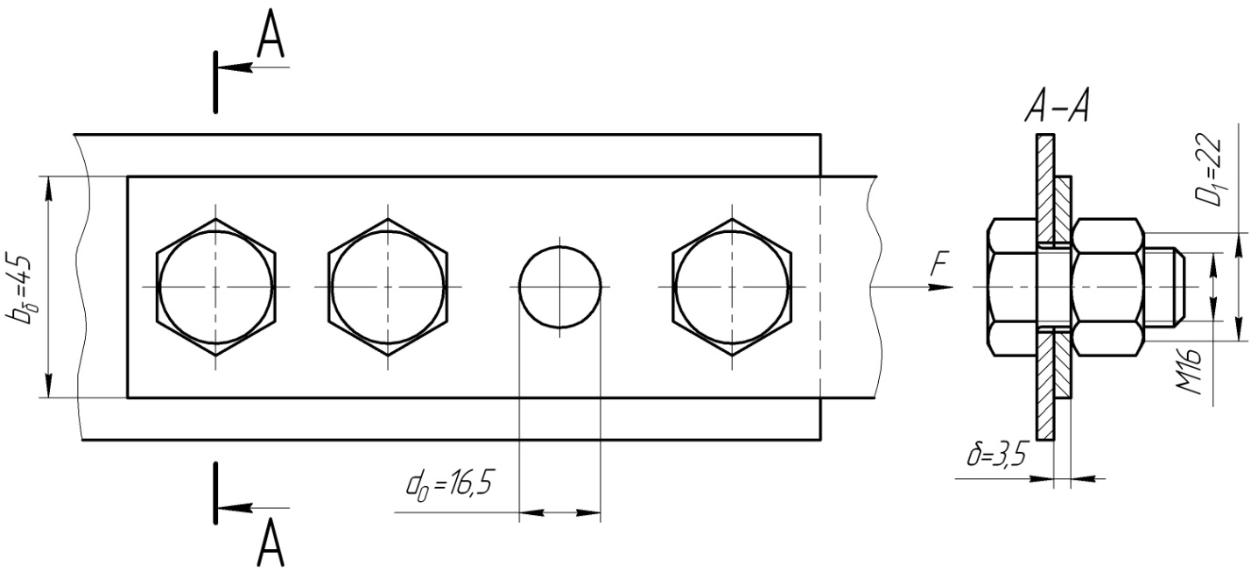
Рис. 3 Болтовое соединение стержня с косынкой

